Советы родителям по питанию ребенка летом

Во-первых, калорийность питания должны быть увеличена примерно на 10-15%. С этой целью в рационе ребенка следует увеличить количество молока и молочных продуктов, в основном за счет кисломолочных напитков и творога, как источников наиболее полноценного белка.

Летом в рацион ребенка необходимо широко включать первые овощи: редис, раннюю капусту, репу, морковь, свеклу, свекольную ботву, свежие огурцы, позднее - помидоры, молодой картофель, а также различную свежую зелень как огородную, так и дикорастущую: укроп, петрушку, кинзу, салат, зеленый лук, чеснок, ревень, щавель, крапиву и др.

Второй особенностью организации питания ребенка в летнее время является более рациональная организация режима питания ребенка. В жаркие летние месяцы режим питания рекомендуется изменить таким образом, чтобы обед и полдник поменялись местами. Этот режим является более физиологичным. В жаркое полуденное время аппетит у ребенка резко снижен, ему предлагается более легкое питание, состоящее, в основном, из кисломолочного напитка, булочки или хлеба и фруктов. Он легко справляется с такой пищей, после чего его укладывают на дневной сон. Отдохнувший и проголодавшийся после легкого "перекуса", ребенок с удовольствием съест весь обед, состоящий из наиболее калорийных, богатых белком блюд.

Повышение суточной калорийности питания ребенка может быть достигнуто также за счет повышения пищевой ценности завтрака. В него рекомендуется включать какое-либо богатое белком блюдо (мясное, рыбное, творожное, яичное).

В летнее время ребенку можно дать еще и пятое кормление в виде стакана кефира или молока перед сном.

В летнее время необходимо обращать внимание на соблюдение питьевого режима. В жаркие дни значительно повышается потребность организма в жидкости. Поэтому необходимо всегда иметь запас свежей кипяченой воды, а еще лучше - отвара шиповника, несладкого компота или сока.

Употребление сырых соков - это еще один шаг к здоровью. Это существенный источник витаминов, минеральных солей и многочисленных полезных микроэлементов. Во многих соках с мякотью (нектарах) много пектина, а он обладает способностью связывать продукты гниения и брожения в кишечнике и в таком виде выводить их из организма. Вот почему нектары могут выступить в роли напитков "защиты" для выведения вредных токсичных веществ из организма.

**Уважаемые папы и мамы, запомните:**

Морковный сок способствует нормализации обмена веществ, улучшая процессы кроветворения и транспорта кислорода, стимулирует физическое и умственное развитие.

Свекольный сок - нормализует нервно-мышечное возбуждение при стрессах, расширяет кровеносные сосуды.

Томатный сок - нормализует работу желудка и кишечника, улучшает деятельность сердца, содержит много витамина С.

Банановый сок - много витамина С.

Яблочный сок - укрепляет сердечно-сосудистую систему, нормализует обмен веществ, улучшает кроветворение.

Виноградный сок - обладает тонизирующим, бактерицидным, мочегонным, слабительным действием, способствует снижению артериального давления.

Вот несколько летних рецептов для детей, которые, мы надеемся, им понравятся.

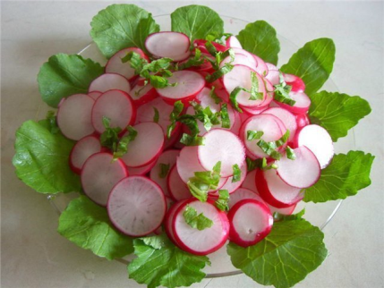***1. Салат из редиса с зеленым луком***.

Красный редис очистить от ботвы, белый от кожицы, тщательно вымыть, обдать кипятком, нарезать кружочками, смешать с мелко нашинкованным зеленым луком, послить, заправить растительным маслом.(Редис 50г, лук зеленый 10г. масло растительное 4 г)

***2. Щи зеленые.***

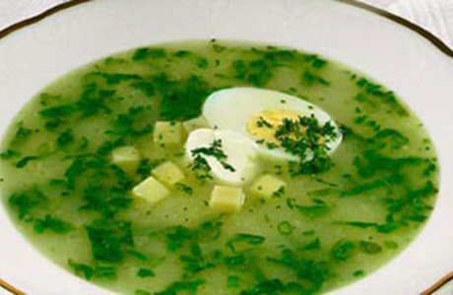Щавель и молодую крапиву перебрать, тщательно вымыть, обдать кипятком, воду слить, листья пропустить через мясорубку. В кипящий бульон положить мелко нарезанный картофель, варить до готовности, за. За 10-15 минут до конца варки добавить подготовленные щавель и крапиву, спассерованный на сливочном масле лук. Подавать со сметенной, мелко нарубленным яйцом, сваренным вкрутую.(Щавель 40г, картофель 30г, лук репчатый 10г, масло сливочное 5г, сметана 10г, яйцо 1/3 шт., зелень 5г)

***3.Кисель из ревеня***

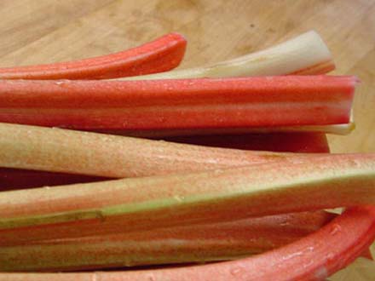Ревень очистить, вымыть, нарезать на кусочки, отварить в воде до мягкости, протереть через сито. Добавить сахар, довести до кипения, влить при помешивании разведенную в холодной воде картофельную муку, еще раз довести до кипения и сразу сеять с огня.(Ревень 40г, сахар 15г, мука картофельная 6г)